**FORMATO PARA EL DESARROLLO DE COMPONENTE FORMATIVO**

|  |  |
| --- | --- |
| PROGRAMA DE FORMACIÓN | Coordinación de Procesos Logísticos |

|  |  |  |  |
| --- | --- | --- | --- |
| COMPETENCIA | 210303025_Calcular costos de operación de acuerdo con métodos | RESULTADOS DE APRENDIZAJE | 210303025-01. Determinar los elementos del costo según el proceso logístico  210303025-02. Establecer el costo del proceso logístico de acuerdo con las políticas de la organización  210303025-03. Elaborar informe del costo logístico según procedimientos y políticas de la organización.  210303025-04. Valorar el comportamiento de los costos logísticos según indicadores de gestión. |

|  |  |
| --- | --- |
| NÚMERO DEL COMPONENTE FORMATIVO | 08 |
| NOMBRE DEL COMPONENTE FORMATIVO | Costeo de procesos logísticos. |
| BREVE DESCRIPCIÓN | La administración eficiente de costos es esencial para lograr precios competitivos y mantener la calidad en un mercado volátil. La contabilidad de costos en procesos logísticos revela costos en la cadena de suministro. El capítulo de presupuestos proporciona herramientas para proyectar los recursos económicos de la organización. Este componente formativo brinda conocimientos sólidos sobre la salud financiera a través de los estados financieros y los indicadores de gestión financiera. |
| PALABRAS CLAVE | Costos, gastos, ABC, variables, directos, indirectos, materia prima, almacenamiento, inventarios, distribución |

|  |  |
| --- | --- |
| AREA OCUPACIONAL | 6 - Ventas y servicios |
| IDIOMA | Español |

A**. TABLA DE CONTENIDOS**

Introducción

**1. Costos en la gestión logística**

1.1 Introducción a la administración de los costos

1.2 Clasificación de los costos.

1.3 Distribución de costos en los procesos logísticos

1.4. Logística inversa o reversa

1.5. Costos ocultos

1.6. Costos de calidad

1.7. Conceptos básicos de economía

**2. Contabilidad de costos y costeo de los procesos logísticos**

2.1. Clasificación sistemas de costo

2.2. Diferencia entre costo y gastos de los procesos logísticos

**3**. **Los presupuestos**

3.1. Presupuesto maestro

3.2. Presupuestos en los procesos Logísticos.

**4. Estados Financieros**

4.1. Estado de la situación financiera - balance general

4.2. Estado de resultados.

4.3. Estado de costo producción y venta.

4.4. Normas Internacionales de Información Financiera – NIIF.

4.5. Análisis financiero.

4.6. Indicadores de gestión financieras*.*

1. **DESARROLLO DE CONTENIDOS**

**Introducción**

La administración de costos representa un aspecto muy importante para las organizaciones en el mundo de hoy, cualquier nivel administrativo de una organización depende estrechamente de la información que le proporciona la administración de costos, ya que genera acumulación de información para uso interno.

|  |
| --- |
| Video  ver anexo: CF008_Video_Introduccion |

|  |  |
| --- | --- |
| La administración de costos representa un aspecto muy importante para las organizaciones en el mundo de hoy | Cualquier nivel administrativo de una organización depende estrechamente de la información que le proporciona la administración de costos, ya que genera acumulación de información para uso interno y externo. |

1. **Costos en la gestión logística**

Se denominan costos en la gestión logística y/o costos operativos, aquellos que se incurren en la operación de los macroprocesos, procesos, subprocesos, actividades y tareas que se realizan a lo largo de toda la cadena de suministro (logística entrada-interna-salida) y que hacen parte importante del costo final del producto y/o servicio.

*Según Mora (2012)” Para las empresas, los costos logísticos tienen un rango desde el 4% hasta un 30% de las ventas. Los resultados de un reciente estudio mostrados en tabla 3, aunque los costos de la distribución física están cerca del 8% de las ventas, esta investigación no incluye costos de abastecimiento físico”*

Los costos constituyen un rubro importante dentro del desarrollo de la cadena de abastecimiento y el impacto sobre los costos finales y utilidad de organización son importantes, para replantear objetivos hacia el cumplimiento de la misión y visión, a continuación, los costos relacionados con los procesos:

1. Transporte
2. Almacenamiento
3. Inventarios
4. Administración
5. Procesamiento de ordenes-pedidos
6. Costos laborales
   1. **Introducción a la administración de los costos**

Como se indicó en la introducción los costos logísticos, las empresas deben trazar las estrategias a todos los niveles operativos. Blocher (2008*)* en sus importantes apreciaciones sobre la administración nos deja claro que, “la competencia mundial, la innovación tecnológica y las actuales metodologías de negociación hacen más significativa y dinámica la administración de costos, desde el punto de vista estratégico de los administradores”

Dentro de la alta gerencia se requiere una administración cuidadosa y controlada de los costos, que no afecte la operación normal, pero igualmente que no desborde hasta llevar a la empresa al colapso, información detallada, confiable y clara permite la correcta toma de decisiones, depende el tipo de empresa es la distribución de los costos en manufactura y en servicios, la globalización, la tecnología el e-comerce hace cada vez más acelerada administración de las empresas, en un mercado exigente y competitivo.

El enfoque de cliente y el aumento de las **expectativas del consumidor** ha cambiado aspectos como la calidad del producto, usos, características, acceso a la compra y al mismo ritmo las organizaciones realizan sus cambios, para dar respuesta oportuna a las nuevas exigencias de clientes y la evolución del mercado. Según Blocher (2008) nos indica en su libro sobre administración del costo “Los aspectos estratégicos son valiosos para la administración de costos, la cual, se enfoca en la estrategia de costos, dejando a un lado el coste de los productos y el control operativo”.

* 1. **Clasificación de los costos**

La empresa cuenta con una gran variedad de generadores de costos en los que incurre en su operación diaria de producción, comercialización o prestación de servicios; a su vez deben ser clasificados, con el objetivo de ser asignado a un **centro o grupo de costo,** y deberá asumirlo en su presupuesto, contablemente (Sáez M., R., 2007).

Un concepto claro sobre el costo según Sánchez (2014), es *“*COSTO: se define como el valor sacrificado de unidades monetarias para adquirir bienes o servicios con el fin de obtener beneficios presentes o futuros*”.*

**Los costos se clasifican en:**

|  |  |
| --- | --- |
| 1. De acuerdo con la función  * Costos de Producción: conciernen a aquellos costos generados en el proceso de transformación de la materia prima en productos terminados. Estos están divididos en: * Costos de materia prima: es el costo de materiales involucrados al producto. * Costos de mano de obra: es el costo involucrado directamente en la transformación del producto. * Gastos indirectos de fabricación: son los costos generados en la transformación de los productos, sin contar con la materia prima y la mano de obra directa. * Costos de administración: son aquellos originados en el departamento administrativo, como salarios, servicios públicos, arriendos, etc. Los costos administrativos reúnen los costos de acuerdo con su función, con el fin de producir un análisis más detallado. | 1. De acuerdo con su comportamiento  * Costos fijos: son aquellos generados a partir de la actividad productiva o comercial que realice la empresa, aún si no hay actividades en la compañía los costos se generan: Arriendos, seguros, servicios públicos, vehículos entre otros. * Costos Variables: se generan y tiene variación a partir de la cantidad de producción que se genere en la empresa: materia prima, transporte, impuestos, comisiones sobre ventas. * Costos semi-variables: son aquellos que tienen un componente fijo, pero a su vez varía de acuerdo con modificaciones bruscas, tanto en el proceso de producción como en la venta. |
| 1. De acuerdo con su identificación con una actividad, departamento o producto.  * Costos directos: son aquellos que intervienen directamente en la creación de un bien o servicio; materia prima, mano de obra, etc. * Costos Indirectos: estos costos apoyan a la fabricación de la mercancía o prestación del servicio; servicios públicos. | 1. De acuerdo con el tiempo en el que fueron calculados  * Costos históricos: son aquellos producidos en un momento específico, como los costos de los productos vendidos o de los que están proceso. Permiten pronosticar el comportamiento de los costos predeterminados. * Costos predeterminados: son todos aquellos costos estimados con datos estadísticos y son usado en el desarrollo de los presupuestos. |

**Nota:** La anterior clasificación son las más utilizadas por las empresas y entes reguladores, sin embargo pueden existir otras dependiendo de la orientación o ámbito en el que se desarrollan.

* 1. **Distribución de costos en los procesos logísticos**

Según Castro (2016), los costos hacen un recorrido a lo largo de la cadena de suministros “El flujo y el almacenamiento del producto determinan el costo transversal de la cadena de suministro”.

Los **costos logísticos** se encuentran distribuidos al largo de toda la cadena de abastecimiento y abarcan cada uno de los procesos, subprocesos, actividades y tareas relacionadas con los procesos, logísticas que a su vez **agregan valor** al producto o servicio.

Se puede ver esta distribución de costos en los diferentesprocesos:

|  |
| --- |
| *Pestañas B*  Anexo: CF008_1.3_ Distribución de costos |

* 1. **Logística inversa o reversa**

Tiene como función el reciclaje y recuperación de los empaques, envases y residuos peligrosos, de la misma manera, del retorno de mercancías no conformes de acuerdo con los requerimientos pactados con el cliente. Es una forma de retorno de materiales que reutilizan, reciclan o destruyen, ver figura 1.

**Figura 1**

*Logística Inversa*

Proceso Logística inversa que contiene los siguientes pasos:
cliente final, devoluciones, centro de devoluciones, distribución para reventa, producto reciclado, reventa y cliente final.

Nota: Adaptado de Operación de logística inversa.

**Ventajas:**

* Reduce el impacto con el ambiente de los efectos asociados a la producción.
* Reducción de costos al poder reciclar materias desechas en el proceso productivo.
* Reducción en el consumo de recursos para minimizar la compra y abastecimiento de nuevas materias primas.
* Incrementa valor en la relación cliente-empresa.

**Desventajas:**

* Incremento de actividades laborales debido a la complejidad en la administración de la cadena de suministro; con más personal y tiempo utilizado para el retorno de las mercancías al lugar de producción.
* Participación de todos los departamentos de la empresa.
* Seguimiento de los productos devueltos por personal especializado en inspección de materiales.
* Devolución parcial de la mercancía que no permite amortizar correctamente el costo de la logística inversa.

Dentro del ideal de la operación logística en las organizaciones no debería existir **La logística inversa**, se ha convertido en un cuello de botella y un costo que incremente y preocupa día a día a la cadena de suministros (especialmente en épocas de crisis y de emergencias). Las devoluciones como comúnmente se denominan, cuentan con un área específica y personal para su respectiva atención.

Este reproceso ha tenido un aumento creciente en estos tiempos del e-comerce por las dificultades que tiene el cliente para ver físicamente el producto, lo que ocasiona incertidumbre al momento de la compra, puesto que no está seguro de la compra, como lo haría tradicionalmente en un almacén de manera presencial.

Es importante hacer claridad que logística inversa se le denomina también a la reutilización de los desechos generados en los procesos de devolución de mercancías y disminución del impacto ambiental.

Para Cure (2011) ”La Confianza entre el consumidor y el cliente se establece a través de cómo se administren las devoluciones. La retroalimentación con el cliente es un factor clave en el desarrollo de actividades de logística inversa, así las cosas, el cliente decidirá comprar nuevamente el producto”.

Con la siguiente lectura complementaría se obtendrá un enfoque adicional de la importancia que tiene la logística inversa para la administración de la cadena de suministro o *Supply Chain Management* por su origen anglosajón.

Ver artículo: **Logística inversa, más que un costo en la SCM.**

* 1. **Costos ocultos**

Los costos ocultos se generan por fallas de las empresas y la cadena de suministros no es ajena; los administradores de la operación logística son los que deben estar atentos a que esto no ocurra y corregir a tiempo. Lo anterior, genera pérdidas económicas, incrementan los costos de la operación y tiene injerencia en la calidad en el servicio, ver figura 2.

**Figura 2**

*Costos ocultos*

Imagen basada en: el artículo en PDF- La teoría de los costos de desempeños ocultos: una aproximación teórica.
contiene: algunos factores que intervienen en la Falta de formación en el personal de informática.



Nota Adaptado de Ejemplo de hilera de disfuncionamientos (2014).

Para Parra (2014) “*Los costos ocultos están presentes en todos los departamentos de la organización, por lo cual, se debe corregir con todos los actores involucrados en los procesos productivos”.* También son generados en la duplicidad de funciones, derroche y desperdicio de recursos, error en la identificación y clasificación de la mercancía.

En la siguiente gráfica se observa algunos de los aspectos que generan costos ocultos en las organizaciones, se debe realizar un trabajo de investigación para disminuir esos egresos innecesarios, ver figura 3.

**Figura 3**

*Método de costos ocultos*

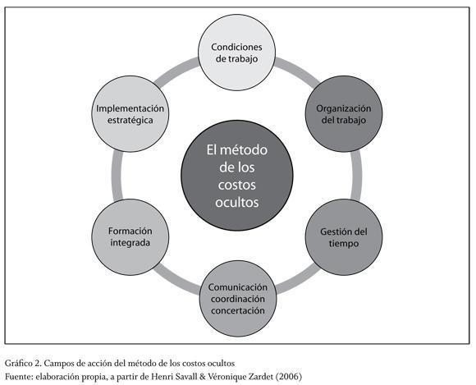

Nota. Adaptado de Campos de acción del método de los costos ocultos (2014).

* 1. **Costos de calidad**

Son los costos generados por la organización en su proceso de garantizar la calidad de los productos y servicios al cliente, prestado en las mejores condiciones posibles. Según Gillezeau, P., y Romero, S. (2004) “La calidad se define como la perfección, la consistencia, eliminación del residuo, agilidad en la entrega, suministro de productos conformes, satisfacer al cliente”. La integración de las características anteriores a los procesos logísticos mejora los índices de desempeño no solo en lo operativo, sino que también aumenta los indicadores de eficiencia del departamento financiero.

Los costos pueden clasificarse en dos apartados:

|  |  |
| --- | --- |
| Costos tangibles  Son los costos que se calculan de forma directa, objetiva y normalmente están asociados al manejo de dinero en efectivo. Estos costos abarcan la mano de obra o materia prima producida por un error en el proceso productivo. | Costos intangibles  Son los costos generados por errores en la cadena de valor de la organización, es decir, son los costos producidos por fallas en el proceso productivo, las cuales generan un bien o servicio no conforme con las expectativas del cliente. Estos costos tangibles son calculados con criterios subjetivos (escala cualificable) como la ausencia de motivación en el personal por las continuas quejas de los clientes. |

Los costos de calidad son una herramienta para descubrir oportunidades que conduzcan a procesos de mejora continua. Se deben considerar como una inversión a largo plazo, constante 24/7, para garantizar las condiciones y que el cliente se sienta a gusto con la organización. Esto se logra por medio de programas asumidos por las directivas para lograr mayor competitividad.

En la siguiente figura 4 se observa cuales conceptos hacen parte de los costos de calidad. Gillezeau, P., & Romero, S. (2004):

**Figura 4**

*Costos de calidad*

Costos de calidad que están representados en un organigrama que intervienen los siguientes conceptos:
Estructura de los costos de calidad y se despliegan cuatro textos: costos de prevención, costos de evaluación, costos de fallas internas y costos de fallas externas.

Nota. Adaptado de La estructura de costos de la calidad (2018).

* 1. **Conceptos básicos de economía**

La economía es la encargada del análisis de las diferentes variables y comportamiento de los mercados económicos en el mundo. La economía se describe a dos niveles: macroeconomía y microeconomía, y se encarga de estudiar, clasificar e interpretar los diferentes movimientos, además de los conceptos con respecto al movimiento de productos y servicios que se genera, así como el intercambio por dinero al satisfacer una necesidad especifica.

Según Economipedia (2020) “La economía es una ciencia social que estudia la forma de administrar los recursos disponibles para satisfacer las necesidades humanas. Además, también estudia el comportamiento y las acciones de los seres humanos”. Estudia la ley de la oferta y la demanda, fija los precios del mercado de oferta y demanda del sector productivo de los países, ver figura 5.

**Figura 5**

Colores de la economía

Colores de la ECONOMÍA
La economía es una ciencia social que además de poder ser analizada desde distintos sectores también se puede analizar a través de los colores: verde, rojo, azul, naranja,  negro, gris, amarillo.

Nota. Adaptado de Los sectores de la economía (2019).

La economía tiene dos ramas, centradas en el estudio de la economía y sus diferentes variables según Economipedia (2020), ver figura 6:

* **Microeconomía:** Es el estudio orientado a los hábitos económicos de hogares, empresas y personas y la relación con los mercados.
* **Macroeconomía:** Analiza la dinámica mundial de la economía de manera holística, de tal manera explica el desarrollo de los diferentes factores económicos.

**Figura 6**

*Diferencias entre micro y macroeconomía*

Diferencia con la microeconomía - Macroeconomía.
estudio de decisiones y estudio de grandes variables económicas.

Nota. Adaptado de Diferencias entre los dos conceptos de macroeconomía y microeconomía (s.f.).

1. **Contabilidad de costos y costeo de los procesos logísticos**

Una de las preocupaciones que hace parte de la agenda todos los días en las altas directivas de una empresa, son los costos, y para este caso particular los costos de los procesos logísticos. Los sistemas de costeo, y de la mano de la contabilidad, le permite a las organizaciones una correcta distribución y asignación de costo de acuerdo al centro de costos del producto o servicio, teniendo en cuenta si es costo fijo o variable, directo o indirecto, ver figura 7.

“La escala en la operación de los sistemas logísticos dentro de la cadena de suministro, depende de las características del cliente, tamaño de la empresa y productos. Los costos son inherentes a las funciones de la organización, se generan por la gestión del flujo de materiales e información. Se denominan costos operativos y abarcan todos los procesos a lo largo de la cadena de abastecimiento” Castro (2016).

**Figura 7**

Taxonomía de las metodologías de costo

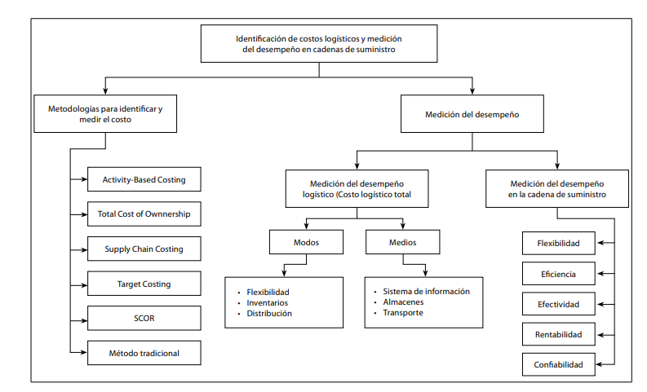

Nota. Adaptado de Relación de esta taxonomía con la medición del desempeño en la cadena de Suministro y logística (s.f.).

La contabilidad de costos, cumple una función específica de clasificar, acumular y asignar los costos de acuerdo al destino del costo que se generó en la elaboración del producto y/o servicio, y con esta se realizan los estados financieros internos y/o administrativos y con la información que genera, se usa para la toma de decisiones de índole interno.

Según Colin (2014), “La contabilidad de costos es un sistema de información empleado para predeterminar, registrar, acumular, controlar, analizar, direccionar, interpretar e informar todo lo relacionado con los costos de producción, distribución, venta, administración y financiamiento”.

La contabilidad de costos o contabilidad analítica es una metodología contable con el objetivo de generar información sobe los costos desarrollados en la producción de mercancías o servicios.

**Actividades de la contabilidad de costos:**

* Conocer el costo real de los productos o servicios
* Asignar los costos de acuerdo al centro de costos.
* Conocer la utilidad real de productos y servicios
* Control del costo en todos los niveles operativos.
* Valor de los inventarios de la empresa.
* Clasificar los costos en directos e indirectos.

El objetivo final es que todos los costos deben ser asignados de acuerdo a la forma de costeo que se utilice según la actividad de la organización; actividad basada en costos (ABC), procesos, productos, proyectos, ordenes de producción, ver figura 8.

**Figura 8**

*Esquema contabilidad de costos*

Esquema de la Contabilidad de Costos.
clasifica los costos, acumula los costos, controla los costos, asigna los costos, actividades, procesos, productos. todo enfoca la toma de decisiones, planeación y control.

Nota. Adaptado de *Los Costos* (s.f.).

* 1. **Clasificación sistemas de costo**

Las clasificaciones de los sistemas de costo son de acuerdo con las actividades relacionadas con la mercancía o servicio ofertado. Se presentan los diferentes tipos de clasificaciones del costo según el manejo que se le quiera dar en el proceso de producción y de asignación del costo. Se puede ver esta clasificación en la siguiente figura 9.

**Figura 9**

*Clasificaciones de los costos*

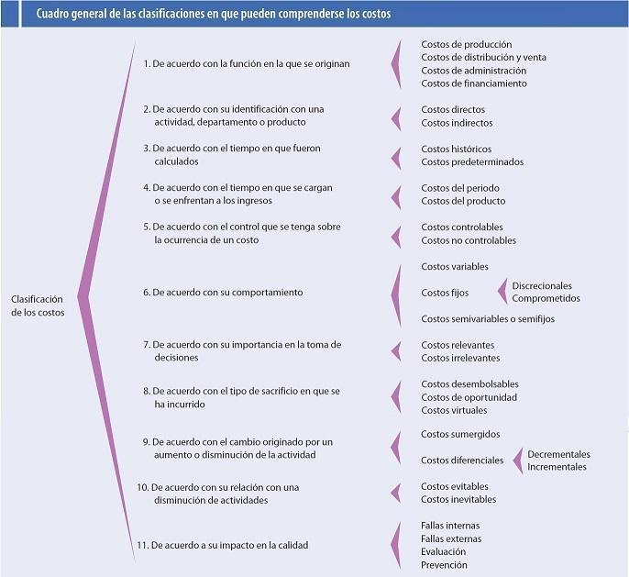

Nota. Adaptado de Cuadro general de los diferentes tipos de clasificaciones del costo (s.f.).

Los sistemas de costeo más relevante, que se aplica en las organizaciones y que los estudiosos del tema, han denominado Actividad Basada en Costos (ABC**),** permite a las organizaciones asignar los costos de manera proporcional a su participación en la elaboración de productos y servicios y por su precisión es aconsejable su uso.

Según el portal [www.gerencie.com](http://www.gerencie.com) el *Active Based Costing*, por sus siglas en inglés, es un sistema de costos frecuentemente utilizado por las organizaciones actuales, lo cual remplazó los sistemas obsoletos de administración”.

La **Actividad Basada en Costos (ABC**), considerada actualmente el sistema de costeo más moderno del mundo, se puede aplicar de diferente forma:

|  |
| --- |
| Tarjetas conectadas  Anexo: CF008_2.1_ABC |

* 1. **Diferencia entre costo y gastos de los procesos logísticos**

Se ha presentado un dilema para los estudiosos de procesos logísticos sobre los costos y gastos a lo largo de los tiempos y la necesidad de hacer claridad entre los **costos y gastos**, diferencias para ser aplicada especialmente en los procesos operativos logísticos y la definición final de los costos incurridos en la elaboración de un producto y la prestación servicio.

Se le denomina gastos, según Economipedia (2020)*,* al uso de un servicio o bien a cambio de dinero o contraprestación de otro bien o servicio. La diferencia entre costos y gastos es importante sobre todo en el momento de la asignación y a qué centro de costo le corresponde y para qué caso particular.

Economipedia (2020) indica que costo y gasto como concepto son análogos a valor y precio, sin embargo, presentan diferencias circunstanciales donde se evidencia la división de conceptos.

Para García (2014), **costo y gasto son lo mismo**; aunque tienen algunas diferencias específicas:

1. **La función a la que se les asigna:** los gastos están asociados a la administración, financiamiento y ventas, entretanto los costos se relacionan con la producción.
2. **Tratamiento Contable:** los gastos administrativos, ventas y financieros están fuera del proceso productivo y son cargados al estado de resultados como costos en el período generado y no componen el costo del producto terminado. Mientras que los costos, hacen parte de los inventarios de materias primas, producción en desarrollo y mercancías terminadas, los cuales, se convierten en activos circulantes dentro del balance general,

Algunos tipos de costos que se dan en las organizaciones son:

|  |
| --- |
| Pestañas A  Anexo: CF008_2.2_tipos de costos |

1. **Los presupuestos**

Son considerados la mayor planificación anticipada de ingresos y egresos de una organización empresarial y se realiza con el objetivo cumplir con las metas establecidas, los responsables y monitoreo constante de las diferentes áreas comprometidas, pero especialmente en estar comprometidos con la alta dirección estratégica de la organización.

El presupuesto tiene unas fases que se deben abordar en las empresas, para finalmente lograr su respectiva aprobación: elaboración, aprobación, ejecución, control y evaluación; esta última fase con la responsabilidad de evaluar los resultados obtenidos.

**Importante:** tener una hoja de ruta planeada y organizada, con responsables de cada rubro para hacer seguimiento y control, para que este se ejecute según lo planeado en ingresos y egresos.

Las empresas proyectan la duración de los presupuestos, de acuerdo a la necesidad que tengan de control, seguimiento y ejecución; las fechas de corte se pueden realizar de la siguiente manera:

* Trimestrales.
* Semestrales.
* Anuales.

“El presupuesto hace referencia al dinero requerido en el desarrollo de un proyecto, es una cantidad prevista para cumplir con el objetivo propuesto”. Economipedia (2020)

Los presupuestos y la planeación se hacen cada vez más estrictos. En los nuevos mercados, se debe tener muy claro el presupuesto de ingresos (ventas) antes de realizar los otros presupuestos.

* 1. **Presupuesto maestro.**

Se considera la mayor consolidación de la apuesta financiera de la empresa, hacia un futuro económico incierto y que es trazado en términos financieros, sobre los posibles ingresos y egresos que tendría la entidad en un período de tiempo determinado, frecuentemente de un año.

“El presupuesto maestro enmarca todos los presupuestos de la organización, con sus respectivos objetivos presupuestos de operación y financiero. A través del presupuesto se traza el rumbo de una empresa al describir los planes del negocio en términos financieros” Salcido (2015).

De acuerdo con la siguiente figura 10, una estructura del presupuesto maestro y el orden respectivo en que se realiza cada uno.

**Figura 10**

*Estructura del presupuesto Maestro*

Estructura del presupuesto Maestro:
presupuesto de operación, ventas,  
producción.
presupuestos de materia prima directos, de mano de obra indirecta, gastos indirectos de fabricación.
Presupuesto financiero: estado de resultados, estado de flujo de efectivo, balance general.


Nota. Presupuesto Maestro como guía y horizonte. Adaptada de Escobar S. (2019).

Los principales recursos base para la elaboración del presupuesto maestro son: los presupuestos de ventas y presupuestos de producción, en los cuales están incluidos los procesos logísticos.

Para una ampliación del tema sobre presupuestos, visitar la página *Gestion.Org*. **¿Qué es un presupuesto? Conoce los tipos de presupuesto y ejemplos para su cálculo.**

Ver ejercicios prácticos de presupuesto maestro en el siguiente enlace, *Solo Contabilidad****.* Práctica, Ejercicio de Presupuesto Maestro.**

* 1. **Presupuestos en los procesos Logísticos**

Se realizan los presupuestos en todos los niveles: estratégico, táctico y operativo. Empiezan desde la alta dirección con las metas y objetivos organizacionales trazados y son importantes para la toma de decisiones en las empresas, negocio o idea de un proyecto.

* **Presupuesto de egresos.** Los presupuestos de costos y gastos, están compuestos por otros presupuestos más pequeños por departamentos, que se van a integrar al presupuesto de producción, para realizar el **gran Presupuesto Maestro** de la organización.
* **Presupuestos de la cadena de suministros.** Los presupuestos de los procesos operativos de costos y gastos que hacen parte de la cadena de suministros, son:
* Presupuesto Costos Compras y Aprovisionamiento.
* Presupuesto Costos Almacenamiento.
* Presupuestos costo Inventarios.
* Presupuesto Costos Transporte y Distribución Física
* Presupuesto Costos Servicio al cliente.

Los presupuestos son considerados una herramienta interna de planeación y proyección financiera a largo plazo.

1. **Estados Financieros**

Se consideran la representación de la salud financiera de las organizaciones y personas naturales o jurídicas, en donde se refleja información que se debe presentar de manera oficial para declaración de renta y terceros interesados en la información como son: proveedores, clientes, accionistas y se denominan estados financieros oficiales, en Colombia son:

* + Balance general o Estado de cambio en la situación financiera.
  + Estado de resultados.
  + Estado de cambio en el patrimonio.

El estado de costo producción y venta es un estado financiero interno no oficial, que refleja los costos de producción de los productos vendidos.

La información se ve reflejada en los estados financieros son:

* + Estado financiero actual de la entidad.
  + Resultados de las operaciones en un periodo.
  + Los cambios de la inversión.
  + Los movimientos de dinero entre cuentas de la empresa.
  + Cambios de la inversión de los propietarios.

Los Estados financieros, cuentas anuales o informes financieros para Economipedia (2020) “Son la radiografía de la contabilidad de una organización, donde se puede observar las condiciones financieras actuales de la empresa durante un período de tiempo específico”.

* 1. **Estado de la situación financiera - balance general**

El estado de la situación financiera, también llamado balance general lo componen tres (3) grandes cuentas que están representadas así:

* **Activos**: lo que posee la empresa y se componen de activos corrientes y activos fijos.
* **Pasivos**: son las deudas de la empresa a corto, mediano y largo plazo.
* **Patrimonio:** diferencia entre la resta de los activos - pasivos.

Dentro de sus objetivos esta mostrar el estado actual de la situación financiera de la empresa, el valor de sus activos y pasivos y en que están representados, el capital actual, los excedentes de la empresa, entre otros. Este balance general, ver figura 11, se realiza en periodos anuales contables de conformidad con la Ley Estatutaria.

**Figura 11**

*Ejemplo del Balance General de una Empresa*

Ejemplo del Balance General de una Empresa:
Activo, activo no corriente, pasivo corriente, pasivo no corriente, patrimonio.

Nota. Adaptado de Ejemplo del Estado de Situación Financiera de una empresa (2020).

* 1. **Estado de resultados**

Refleja el comportamiento de los ingresos y egresos de la entidad; según la actividad comercial a que se dedique; la información presentada es de acuerdo con el periodo de tiempo que se elija para presentar este informe financiero. De igual manera nos brinda una información sobre los ingresos y egresos de la empresa, si se ha perdido o se ha ganado durante el periodo de tiempo que se está procesando la información; se realiza luego de procesar la información contable.

Los conceptos que hacen parte del estado de resultados son, ver figura 12:

* Ingresos totales.
* Ingresos netos.
* Compras totales.
* Compras netas.
* Costos.
* Gastos.
* Utilidad.
* Perdidas.
* Utilidad neta, o pérdida neta.

**Figura 12**

Ejemplo Estructura básica del estado de resultados

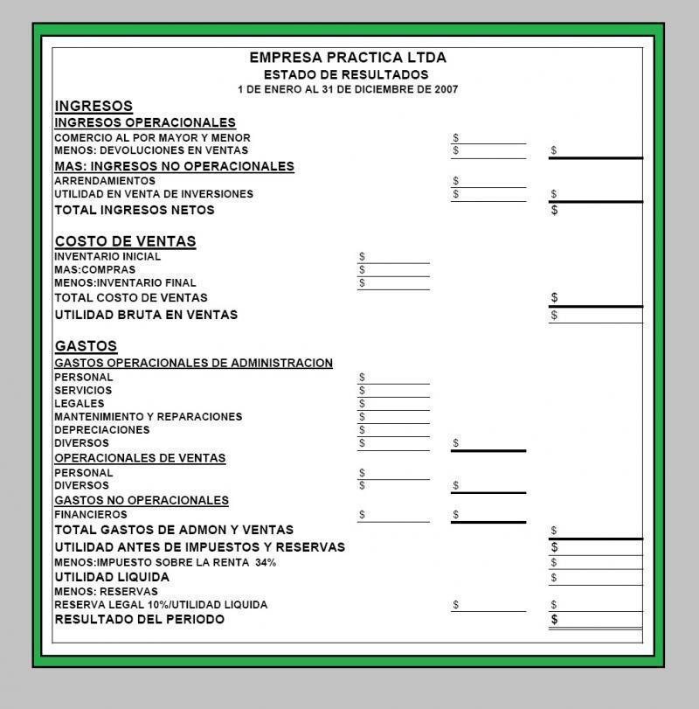

Nota. Adaptado de Modelo de estado de resultados (s.f.).

Para los propietarios, inversionistas (futuros inversores) y comunidad en general siempre va a ser muy interesante saber si una empresa, tiene utilidades o perdidas, ello contribuye a mejorar su imagen en el mercado.

* 1. **Estado de costo producción y venta**

El estado de costo producción y venta es generado por la necesidad de conocer exactamente los costos de producción y venta en un período específico. Es importante dar claridad que no es un estado financiero básico, ni oficial, es de uso estrictamente interno de las organizaciones, se genera en la parte contable luego de procesar la información relacionada, ver figura 13.

**Figura 13**

*Ejemplo de Estructura del estado de costo producción y venta.*

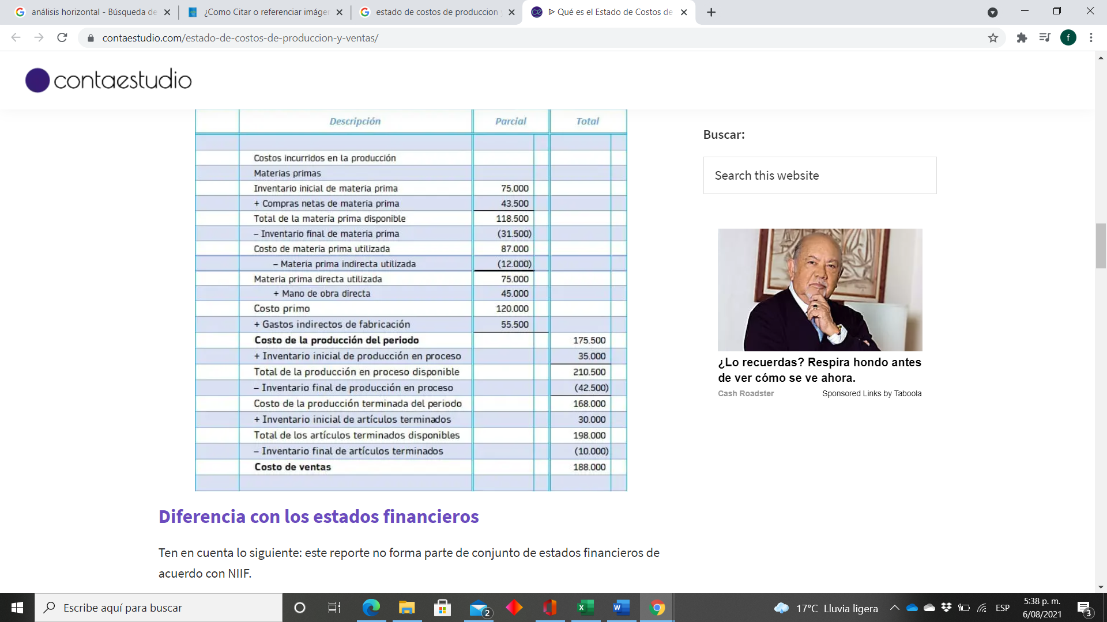

Nota. Adaptado de *Contaestudio* (2020).

Según Economipedia (2020) “El costo de producción o costo de operación es el gasto necesario para fabricar un bien o servicio”

“A través del estado de costos de producción y ventas se obtiene información del consumo de materia prima usada, mano de obra empleada, el proceso de producción y costos necesarios en la producción para establecer el precio en el mercado.” Singuenza (2019)”.

**Lectura complementaria**

Estado de costo de producción y ventas y su incidencia en la mano de obra.

* 1. **Normas Internacionales de Información Financiera – NIIF.**

La globalización de la economía no es ajena a la información contable y financiera y por supuesto a los estados financieros de las organizaciones, donde se ven reflejados los resultados de su actividad comercial; es por eso que de acuerdo a esta necesidad, se hace necesario estandarizar y armonizar la información financiera que sea fácil para comprender en cualquier lugar del mundo y a partir de ahí surgen las NIIF.

Las normas NIIF para Economipedia (2020) “Son normas técnicas y principios contables con el objetivo homogenizar la reglamentación contable a nivel internacional”. Dichas normas son establecidas por la IASB (International Accounting Standard Board).

Las NIIF, no son de obligatoria adopción para las empresas, sin embargo, un número importante de países las han adoptado, como también las empresas a nivel externo las exigen para entrar a negociar (importar-exportar) productos y servicios. Actualmente las NIIF, las aplican en el sector público y privado (Pequeñas y Medianas Empresas (PYMES), con algunas variaciones.

**Ver lectura complementaria**

Impacto operativo en el proceso de convergencia a las NICSP para las entidades de gobierno en Colombia.

* 1. **Análisis financiero**

El análisis o diagnóstico financiero constituye la herramienta más efectiva para evaluar el desempeño económico y financiero de una empresa, a lo largo de un ejercicio específico y para comparar sus resultados con los de otras empresas del mismo ramo que estén bien gerenciadas y que presenten características similares; pues sus fundamentos y objetivos se centran en la obtención de relaciones cuantitativas propias del proceso de toma de decisiones, mediante la aplicación de técnicas sobre datos aportados por la contabilidad, que a su vez, son transformados para ser analizados e interpretados.

Para realizar el análisis financiero se deben aplicar unas fórmulas matemáticas con razones financieras, las cuales permiten tener diferentes perspectivas y puntos de vista del crecimiento y desarrollo financiero de la empresa. Así mismo, permiten valorar e interpretar la información obtenida que a la postre, será útil en la toma de decisiones a corto, mediano y largo plazo.

El análisis financiero es importante en el estudio e interpretación de la información contable obtenida con el objeto de diagnosticar su situación actual y proyectar su futuro desarrollo. Este análisis de se pueden realizar de dos maneras: vertical y horizontal.

|  |
| --- |
| Acordión a tipo A  Anexo: CF008_4.5_Análisis financiero |

**4.6 Indicadores de gestión financiera**

Son utilizados como herramienta indispensable en la mayoría de las empresas. Mediante el cálculo e interpretación de cifras se logra medir la estabilidad, la capacidad de endeudamiento y capacidad de generar liquidez en una organización, permitiendo potencializar aquellas áreas de mayor rendimiento e identificando aquellas sensibles de mejora.

Entre los indicadores de gestión financiera y que deben ser interpretados por personas con conocimiento de la empresa, se destacan los siguientes:

|  |
| --- |
| Pestañas A  Anexo: CF008_4.6_Indicadores gestion financiera |

Para conocer más sobre los indicadores financieros, descargar el documento sobre: **Principales indicadores financieros y de gestión** del Instituto Nacional de Contadores Públicos de Colombia (INCPC).

Como conclusión se puede decir que los análisis financieros, permiten a las organizaciones tener una claridad real sobre la empresa, su situación financiera, proyectar inversiones, inyección de capital, crecimiento y desarrollo, y en dado caso que no sean los resultados esperados, permiten trazar las estrategias para poder corregir.

1. **SÍNTESIS**

En resumen, **el costeo de procesos logísticos** es esencial para gestionar los costos operativos en la cadena de suministro. La contabilidad de costos asigna los costos de forma precisa, distinguiendo entre costos fijos y variables. Los presupuestos planifican ingresos y gastos, garantizando el cumplimiento de metas y la alineación estratégica. Los estados financieros oficiales reflejan la salud financiera y son importantes para declaraciones y stakeholders. A continuación, se presenta un esquema que aborda estos aspectos.

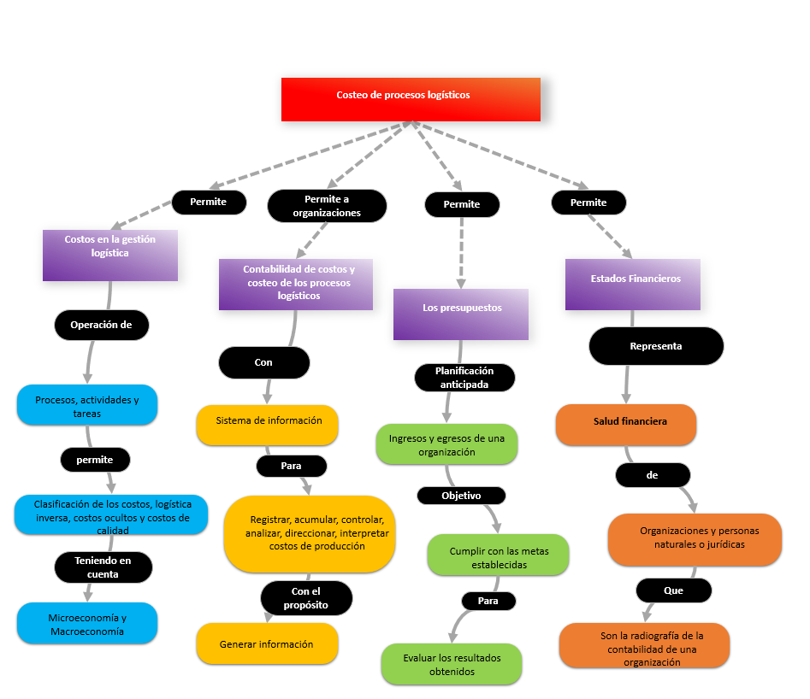

1. **ACTIVIDADES DIDÁCTICAS (OPCIONALES SI SON SUGERIDAS)**

|  |  |
| --- | --- |
| DESCRIPCIÓN DE ACTIVIDAD DIDÁCTICA | |
| Nombre de la Actividad | Actividades de la contabilidad de costos |
| Objetivo de la actividad | Implementar un sistema de contabilidad de costos o contabilidad analítica que genere información precisa sobre los costos en la producción de mercancías o servicios, con el fin de tomar decisiones estratégicas y mejorar la eficiencia operativa de la organización. |
| Tipo de actividad sugerida |  |
| Archivo de la actividad  (Anexo donde se describe la actividad propuesta) | Formatos_DI /DI_CF08_formato_5_actividad_didactica_completar_espacios |

1. **MATERIAL COMPLEMENTARIO:**

|  |  |  |
| --- | --- | --- |
| Referencia APA del Material | Tipo de material  (Video, capítulo de libro, articulo, otro) | Enlace del Recurso o  Archivo del documento o material |
| Granada José Ivan. (2020). Logística inversa, más que un costo en la SCM. Revista zona logística. <https://zonalogistica.com/logistica-inversa-mas-que-un-costo-en-la-scm/> | Articulo web. | <https://zonalogistica.com/logistica-inversa-mas-que-un-costo-en-la-scm/> |
| Instituto Nacional de Contadores públicos de Colombia. (2020). Principales indicadores financieros y de gestión. <https://incp.org.co/Site/2012/agenda/7-if.pdf> | PDF | <https://incp.org.co/Site/2012/agenda/7-if.pdf> |
| Martínez Pardo, K. (2017). Impacto operativo en el proceso de convergencia a las NICSP para las entidades de gobierno en Colombia. Universidad Militar nueva Granada. <https://repository.unimilitar.edu.co/bitstream/handle/10654/16270/MartinezPardoKirthaMaitea2017.pdf?sequence=1> | PDF | <https://repository.unimilitar.edu.co/bitstream/handle/10654/16270/MartinezPardoKirthaMaitea2017.pdf?sequence=1&isAllowed=y> |
| Rosario J. (2020). Estructura de costos [video]. YouTube. <https://www.youtube.com/watch?v=2kNhyeWe1kE> | Video | <https://www.youtube.com/watch?v=2kNhyeWe1kE> |
| Siguenza J. (2019). Estado de costo de producción y ventas y su incidencia en la mano de obra. [Trabajo de titulación, Universidad Técnica de machala]. <http://repositorio.utmachala.edu.ec/handle/48000/14977> | PDF | <http://repositorio.utmachala.edu.ec/handle/48000/14977> |
| Solo Contabilidad (s.f.). Práctica, Ejercicio de Presupuesto Maestro. <https://www.solocontabilidad.com/costos-ejercicios/practica-ejercicio-de-presupuesto-maestro-costos-presupuesto> | Página Web | <https://www.solocontabilidad.com/costos-ejercicios/practica-ejercicio-de-presupuesto-maestro-costos-presupuesto> |

1. **GLOSARIO**

|  |  |
| --- | --- |
| TERMINO | SIGNIFICADO |
| Análisis financiero: | el análisis financiero es el estudio e interpretación de la información contable de una empresa u organización con el fin de diagnosticar su situación actual y proyectar su desenvolvimiento futuro. |
| Aprovisionamiento: | la logística de aprovisionamiento se encarga de optimizar el pedido y recepción de todos los elementos que una empresa necesita para su producción. |
| Balance general: | el balance general, también conocido como balance de situación, balance contable o estado de situación patrimonial, es un estado financiero que refleja en un momento determinado la información económica y financiera de una empresa, separadas en tres masas patrimoniales: activo, pasivo y patrimonio neto. |
| Compras: | la compra es la acción mediante la que un agente (el comprador), adquiere un bien o un servicio de otro agente (el vendedor), a cambio de una contraprestación monetaria o en especie. |
| Costo ABC: | es un modelo que permite la asignación y distribución de los diferentes costos indirectos, de acuerdo a las actividades realizadas, pues son éstas las que realmente generan costes. |
| Costo logístico: | el coste logístico, o costo logístico, es la suma de aquellos costos ocultos que se producen por la sucesión de actividades como el almacenaje o el transporte de un bien, desde el productor hasta el comprador final. |
| Costo oculto: | los costes ocultos son señal de ineficiencia que acaba provocando un gasto innecesario por dejadez, poca planificación o mal uso de los recursos. |
| Gasto: | gasto es la utilización o consumo de un bien o servicio a cambio de una contraprestación, se suele realizar mediante una cantidad saliente de dinero. |
| Indicador de eficiencia: | el indicador de eficiencia mide el logro de los resultados propuestos. Indica si se hicieron las cosas que se debían hacer, los aspectos correctos del proceso. |
| Indicador de endeudamiento: | los indicadores de endeudamiento (estructura de capital) son una herramienta utilizada para medir el nivel de obligaciones que tiene la empresa; el financiamiento de la entidad se puede obtener de dos fuentes: interna y externa. |
| Indicador de gestión: | un indicador de gestión es la expresión cuantitativa del comportamiento y desempeño de un proceso, cuya magnitud, al ser comparada con algún nivel de referencia, puede estar señalando una desviación sobre la cual se toman acciones correctivas o preventivas según el caso. |
| Indicador de rentabilidad: | los indicadores de rentabilidad permiten realizar un adecuado seguimiento a la situación financiera de la empresa, en especial para determinar la manera en que las ventas se convierten en utilidades. |
| Logística inversa: | la logística inversa es un tipo de logística que se encarga de la gestión de los residuos o desechos que se generan durante toda la cadena de suministro. Esto, con el objetivo de reciclar o destruir dicho material. |

1. **REFERENCIAS BIBLIOGRÁFICAS:**

Blocher, E. J., Stout, D. E., Cokins, G., & Chen, K. H. (2008). Administración de costos. McGraw Hill.

Cacchione, M. A. (2012). Improductividad y costos ocultos en las operaciones logísticas. Universidad Torcuato Di Tella. Repositorio digital Utdt. <https://repositorio.utdt.edu/handle/utdt/1519>

Castro, J. A. O., Camelo, N. S., & Ospina, Y. I. C. (2016). Costos logísticos y metodologías para el costeo en cadenas de suministro: una revisión de la literatura. Cuadernos de contabilidad, 17(44), 377-420. <https://revistas.javeriana.edu.co/index.php/cuacont/article/view/19107>

Camacho, H., Gómez, K. L., & Monroy, C. A. (2012). Importancia de la cadena de suministros en las organizaciones. Tenth LACCEI Latin American and Caribbean Conference (LACCEI’2012). <http://www.laccei.org/LACCEI2012-Panama/RefereedPapers/RP200.pdf>

Colin, G. (2014). Contabilidad de costos. Mc Graw-Hill.

Cure Vellojín, L., Meza González, J. C., & Amaya Mier, R. (2011). Logística Inversa: una herramienta de apoyo a la competitividad de las organizaciones. Revista Científica Ingeniería y Desarrollo, 20(20), 184-202. <https://rcientificas.uninorte.edu.co/index.php/ingenieria/article/view/2801>

Gillezeau, P., & Romero, S. (2004). Sistema de costos de calidad como proceso de mejoramiento continuo. Revista ágora, 13, 17-42.

<http://www.revencyt.ula.ve/storage/repo/ArchivoDocumento/agora/v7n13/articulo2.pdf>

Herrera Martínez, H., Pineda Suárez, G. J., & Sosa Urrego, Y. Y. Y. (2018). Herramienta de simulación financiera para la toma de decisiones en Kentaur SAS.

<https://repository.ucatolica.edu.co/bitstream/10983/22458/1/Herramienta%20de%20Simulacion%20Financiera%20%281%29.pdf>

Parra Acosta, J. & Peña-González, Y. (2014). La teoría de los costos-desempeños ocultos: una aproximación teórica [número especial: Contabilidad Gerencial]. Cuadernos de Contabilidad, 15 (39), 725-743. <http://dx.doi.org/10.11144/Javeriana.cc15-39.tcdo>

Salcido, M. H. T., & Jaime, A. G. (2015). El presupuesto maestro como guía y horizonte de crecimiento de una empresa. Cultura Científica y Tecnológica, (37). <http://erevistas.uacj.mx/ojs/index.php/culcyt/article/view/298>

1. **CONTROL DEL DOCUMENTO**

|  |  |  |  |  |
| --- | --- | --- | --- | --- |
|  | Nombre | Cargo | Dependencia | Fecha |
| Autor (es) | Rafael Rodríguez Cuéllar | Instructor | Regional Huila – Centro de la industria, la empresa y los servicios. | Marzo de 2020 |
| Luis Fernando Botero Mendoza | Diseñador Instruccional | Regional Distrito Capital, Centro para la Industria de la Comunicación Gráfica | Marzo de 2020 |
| Rafael Neftali Lizcano Reyes | Asesor Pedagógico | Regional Santander -  Centro Industrial del Diseño y la Manufactura | Marzo de 2020 |
| Luz Aída Quintero Velásquez | Diseñadora instruccional | Regional Distrito Capital - Centro de Gestión Industrial | Agosto de 2021 |
| Carolina Coca Salazar | Revisora Metodológica y Pedagógica | Regional Distrito Capital- Centro de Diseño y Metrología | Octubre de 2021 |
| Jhon Jairo Rodríguez Pérez | Diseñador y evaluador instruccional | Regional Distrito Capital - Centro para la Industria de la Comunicación Gráfica | Octubre de 2021 |

1. **CONTROL DE CAMBIOS**

**(Diligenciar únicamente si realiza ajustes a la Unidad Temática)**

|  |  |  |  |  |  |
| --- | --- | --- | --- | --- | --- |
|  | **Nombre** | **Cargo** | **Dependencia** | **Fecha** | **Razón del Cambio** |
| **Autor (es)** | Gloria Lida Alzate Suarez | Adecuador Instruccional | Regional Distrito Capital - Centro de gestión de mercados, Logística y Tecnologías de la información. | Junio de 2023 | Adecuación de contenidos de acuerdo con la directriz de Dirección General. |
| Liliana Victoria Morales Guadrón | Responsable Línea de Producción Distrito Capital. | Regional Distrito Capital - Centro de gestión de mercados, Logística y Tecnologías de la información. | Junio de 2023 | Adecuación de contenidos de acuerdo con la directriz de Dirección General. |